证券代码：002042 证券简称：华孚时尚 公告编号：2019-58
华孚时尚股份有限公司
2019年第三季度报告正文

第一节 重要提示
公司董事会、监事会及董事、监事、高级管理人员保证季度报告内容的真实、准确、完整，不存在虚假记载、误导性陈述或者重大遗漏，并承担个别和连带的法律责任。
所有董事均已出席了审议本次季报的董事会会议。
公司负责人孙伟挺、主管会计工作负责人陈玲芬及会计机构负责人(会计主管人员)王国友声明：保证季度报告中财务报表的真实、准确、完整。

第二节 公司基本情况

一、主要会计数据和财务指标
公司是否需追溯调整或重述以前年度会计数据
□ 是 √ 否
 | 本报告期末 |  | 上年度末 |  | 本报告期末比上年度末增减
总资产（元） | 17,617,033,475.58 |  | 18,462,322,828.79 |  | -4.58%
归属于上市公司股东的净资产（元） | 6,333,969,007.31 |  | 6,923,921,461.38 |  | -8.52%
 | 本报告期 | 本报告期比上年同期增减 |  | 年初至报告期末 |  | 年初至报告期末比上年同期增减
营业收入（元） | 3,711,824,158.98 | -5.88% |  | 11,060,490,774.12 |  | 3.04%
归属于上市公司股东的净利润（元） | 55,761,020.87 | -68.92% |  | 407,255,671.69 |  | -44.35%
归属于上市公司股东的扣除非经常性损益的净利润（元） | -177,391,775.69 | -222.14% |  | 32,624,463.29 |  | -93.92%
经营活动产生的现金流量净额（元） | 1,024,800,839.03 | 9,430.99% |  | 1,556,554,858.81 |  | 7,163.17%
基本每股收益（元/股） | 0.04 | -66.67% |  | 0.27 |  | -43.75%
稀释每股收益（元/股） | 0.04 | -66.67% |  | 0.27 |  | -43.75%
加权平均净资产收益率 | 0.90% | -1.67% |  | 6.07% |  | -4.27%
非经常性损益项目和金额
√ 适用 □ 不适用
单位：人民币元
项目 | 年初至报告期期末金额 | 说明
非流动资产处置损益（包括已计提资产减值准备的冲销部分） | -2,990,514.07
计入当期损益的政府补助（与企业业务密切相关，按照国家统一标准定额或定量享受的政府补助除外） | 388,462,488.78
除同公司正常经营业务相关的有效套期保值业务外，持有交易性金融资产、衍生金融资产、交易性金融负债、衍生金融负债产生的公允价值变动损益，以及处置交易性金融资产、衍生金融资产、交易性金融负债、衍生金融负债和其他债权投资取得的投资收益 | 90,651,706.51
除上述各项之外的其他营业外收入和支出 | 2,178,325.56
其他符合非经常性损益定义的损益项目 | 0.00
减：所得税影响额 | 76,637,284.94
少数股东权益影响额（税后） | 27,033,513.44
合计 | 374,631,208.40 | --
对公司根据《公开发行证券的公司信息披露解释性公告第1号——非经常性损益》定义界定的非经常性损益项目，以及把《公开发行证券的公司信息披露解释性公告第1号——非经常性损益》中列举的非经常性损益项目界定为经常性损益的项目，应说明原因
□ 适用 √ 不适用
公司报告期不存在将根据《公开发行证券的公司信息披露解释性公告第1号——非经常性损益》定义、列举的非经常性损益项目界定为经常性损益的项目的情形。

二、报告期末股东总数及前十名股东持股情况表

1、普通股股东和表决权恢复的优先股股东数量及前10名股东持股情况表
单位：股
报告期末普通股股东总数 | 14,248 |  |  |  | 报告期末表决权恢复的优先股股东总数（如有） |  |  |  |  | 0
前10名股东持股情况
股东名称 |  | 股东性质 |  | 持股比例 |  | 持股数量 |  | 持有有限售条件的股份数量 |  |  | 质押或冻结情况
 |  |  |  |  |  |  |  |  |  |  | 股份状态 |  | 数量
华孚控股有限公司 |  | 境内非国有法人 |  | 34.27% |  | 520,705,950 |  | 0
安徽飞亚纺织有限公司 |  | 境内非国有法人 |  | 8.49% |  | 129,058,312 |  | 0
深圳市华人投资有限公司 |  | 境内非国有法人 |  | 4.14% |  | 62,923,500
金元顺安基金－兴业银行－上海爱建信托－爱建信托欣欣7号定向增发事务管理类单一资金信托 |  | 其他 |  | 3.91% |  | 59,429,476 |  | 0
金鹰基金－工商银行－万向信托－万向信托－星辰39号事务管理类单一资金信托 |  | 其他 |  | 3.91% |  | 59,429,476 |  | 0
泰达宏利基金－招商银行－长安国际信托－长安信托·华孚色纺定增单一资金信托 |  | 其他 |  | 2.97% |  | 45,166,402 |  | 0
招商财富－招商银行－华孚财富2号专项资产管理计划 |  | 其他 |  | 2.00% |  | 30,352,740 |  | 0
华孚时尚股份有限公司－第三期员工持股计划 |  | 其他 |  | 1.78% |  | 27,119,969 |  | 0
上海景熙资产管理有限公司－景熙－长阳9号私募证券投资基金 |  | 其他 |  | 1.77% |  | 26,856,386 |  | 0
泰达宏利基金－招商银行－陆家嘴信托－陆家嘴信托－鸿泰18号单一资金信托 |  | 其他 |  | 1.72% |  | 26,148,969 |  | 0
前10名无限售条件股东持股情况
股东名称 |  |  |  |  |  |  | 持有无限售条件股份数量 |  | 股份种类
 |  |  |  |  |  |  |  |  | 股份种类 |  |  | 数量
华孚控股有限公司 |  |  |  |  |  |  | 520,705,950 |  | 人民币普通股 |  |  | 520,705,950
安徽飞亚纺织有限公司 |  |  |  |  |  |  | 129,058,312 |  | 人民币普通股 |  |  | 129,058,312
深圳市华人投资有限公司 |  |  |  |  |  |  | 62,923,500 |  | 人民币普通股 |  |  | 62,923,500
金元顺安基金－兴业银行－上海爱建信托－爱建信托欣欣7号定向增发事务管理类单一资金信托 |  |  |  |  |  |  | 59,429,476 |  | 人民币普通股 |  |  | 59,429,476
金鹰基金－工商银行－万向信托－万向信托－星辰39号事务管理类单一资金信托 |  |  |  |  |  |  | 59,429,476 |  | 人民币普通股 |  |  | 59,429,476
泰达宏利基金－招商银行－长安国际信托－长安信托·华孚色纺定增单一资金信托 |  |  |  |  |  |  | 45,166,402 |  | 人民币普通股 |  |  | 45,166,402
招商财富－招商银行－华孚财富2号专项资产管理计划 |  |  |  |  |  |  | 30,352,740 |  | 人民币普通股 |  |  | 30,352,740
华孚时尚股份有限公司－第三期员工持股计划 |  |  |  |  |  |  | 27,119,969 |  | 人民币普通股 |  |  | 27,119,969
上海景熙资产管理有限公司－景熙－长阳9号私募证券投资基金 |  |  |  |  |  |  | 26,856,386 |  | 人民币普通股 |  |  | 26,856,386
泰达宏利基金－招商银行－陆家嘴信托－陆家嘴信托－鸿泰18号单一资金信托 |  |  |  |  |  |  | 26,148,969 |  | 人民币普通股 |  |  | 26,148,969
上述股东关联关系或一致行动的说明 |  |  | 上述股东中华孚控股有限公司、安徽飞亚纺织有限公司、深圳市华人投资有限公司为公司控股股东及一致行动人，招商财富－招商银行－华孚财富 2号专项资产管理计划和华孚时尚股份有限公司－第三期员工持股计划为公司员工持股计划专用账户，其余流通股东与控股股东之间不存在关联关系，也不属于一致行动人。未知其余流通股股东之间是否存在关联关系或是否属于一致行动人。
前10名股东参与融资融券业务情况说明 |  |  | 华孚时尚股份有限公司－第三期员工持股计划通过信用账户持有公司股份。
公司前10名普通股股东、前10名无限售条件普通股股东在报告期内是否进行约定购回交易
□ 是 √ 否
公司前10名普通股股东、前10名无限售条件普通股股东在报告期内未进行约定购回交易。

2、公司优先股股东总数及前10名优先股股东持股情况表
□ 适用 √ 不适用

第三节 重要事项

一、报告期主要财务数据、财务指标发生变动的情况及原因
√ 适用 □ 不适用
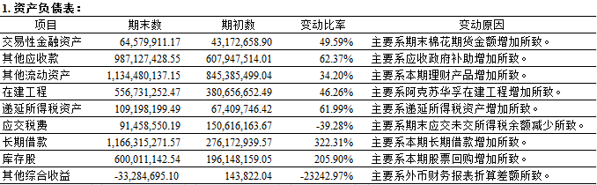
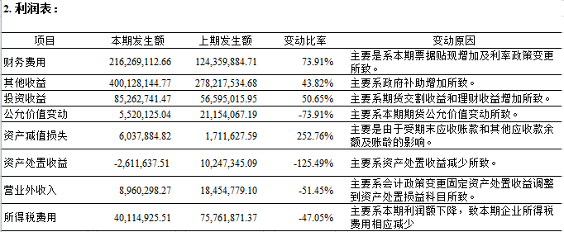

二、重要事项进展情况及其影响和解决方案的分析说明
□ 适用 √ 不适用
股份回购的实施进展情况
□ 适用 √ 不适用
采用集中竞价方式减持回购股份的实施进展情况
□ 适用 √ 不适用

三、公司实际控制人、股东、关联方、收购人以及公司等承诺相关方在报告期内超期未履行完毕的承诺事项
□ 适用 √ 不适用
公司报告期不存在公司实际控制人、股东、关联方、收购人以及公司等承诺相关方在报告期内超期未履行完毕的承诺事项。

四、以公允价值计量的金融资产
□ 适用 √ 不适用

五、违规对外担保情况
□ 适用 √ 不适用
公司报告期无违规对外担保情况。

六、控股股东及其关联方对上市公司的非经营性占用资金情况
□ 适用 √ 不适用
公司报告期不存在控股股东及其关联方对上市公司的非经营性占用资金。

七、委托理财
□ 适用 √ 不适用
公司报告期不存在委托理财。

八、报告期内接待调研、沟通、采访等活动登记表
√ 适用 □ 不适用
接待时间 | 接待方式 | 接待对象类型 | 调研的基本情况索引
2019年04月25日 | 电话沟通 | 机构 | 详见公司 2019年 4 月 26 日发布于巨潮资讯网（www.cninfo.com.cn）

华孚时尚股份有限公司
法定代表人：孙伟挺
2019年10月30日

